Муниципальное бюджетное дошкольное образовательное учреждение №74

«Радость» города Калуги

Консультация для родителей

***«Детская жадность:***

***как научить ребёнка делиться?»***

Подготовила: воспитатель Семенова О.В.

г. Калуга,2022 год.

Детская жадность - довольно частая проблема. Многие дети не умеют или не хотят делиться своими игрушками со сверстниками. И из-за этого могут возникать не шуточные баталии на детской площадке.

Родители часто переживают по этому поводу и могут испытывать вину, что они "воспитали жадину". Поэтому мамы и папы активно борются с этой проблемой любыми способами: и ругают, и мотивируют, и наказывают, и объясняют.

При этом жадничать малыши могут не только в отношении игрушек. Все, что ребёнок считает своим, попадает под это явление: еда, одежда, вещи, мама или папа.

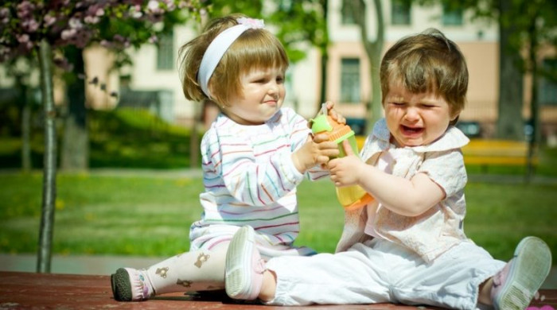

Жадничая, ребёнок, прежде всего, отстаивает свои границы и право иметь что-то свое. Поэтому жадность до определённого возраста абсолютно нормальна. И здесь важно объяснять малышу, что его право собственности, его границы не будут разрушены, если он на время отдаст вещь кому-то. Ведь от этого вещь не перестаёт быть его.

Важно рассказать про возрастные особенности отношения ребёнка к вещам:

1. 1-2 года. Ребёнок ещё не понимает значение слова "жадничать". В этом возрасте ему не хочется отдавать игрушку, потому что он воспринимает её как часть самого себя и продолжение своего тела.

2. 2-3 года. Здесь малыш уже осознает понятия "мое и чужое". Он начинает выстраивать границы вне своего тела. Поэтому для него важно знать, что его вещь без спроса не возьмут.

3. 3-4 года. Ребёнок вступает в кризис 3 лет и начинает активно протестовать. Здесь жадность - один из симптомов этого кризиса.

4. 4-5 лет. Малыш начинает активно общаться со сверстниками. Ему важен контакт. И здесь появляются первые признаки щедрости. Ведь ребёнок начинает понимать "ценность" игрушек: они прекрасно помогают наладить отношения со сверстниками.

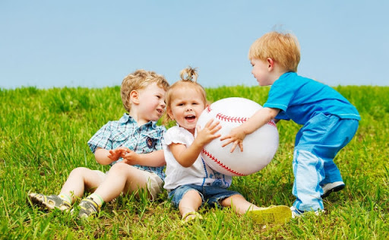

В норме при дальнейшем взросление это чувство развивается и укрепляется. Малыш растёт и понимает, что отданная вещь скоро к нему вернётся. И все равно остаётся его вещью.

В ходе развития понимание "своего" происходит раньше, чем понимание "чужого". Поэтому дети активно протестуют, если забирают их игрушки. Но сами легко могут взять вещь другого ребёнка. Ведь чужое всегда интереснее, и  с ним веселее играется. Это нормальное поведение для ребёнка. Не нужно его ругать за это. Просто важно помочь малышу научиться щедрости.т

Иак, что делать, если ребёнок не хочет делиться?

1. Важно соблюдать границы малыша. Если он категорически отказывается делиться игрушкой, не нужно настаивать. Лучше объясните другому ребёнку, что дадите ему игрушку в следующий раз.

2. Необходимо объяснить ребёнку, что его вещь останется его вещью. И, если он даст её кому-то поиграть, то её обязательно вернут.

3. Не стоить называть ребёнка жадиной, ругать его или давить на совесть. Стыд не способствует пониманию необходимости не жадничать. Но может послужить причиной чрезмерной жертвенности в дальнейшем. А крики ухудшат ваши отношения с малышом.

4. Если к вам придут гости, то предварительно обговорите с ребёнком, что дети будут играть со всеми игрушками. И, если он не готов делиться чем-то, то лучше эту вещь убрать из поля зрения.

5. Собирая игрушки на улицу или в детский сад, предложите малышу взять какие-то для совместной игры. И пусть ребёнок сам решает, что это будет.

6. Объясните ребёнку, что отбирать чужие вещи не нужно. Предложите ему обменяться игрушками с другим малышом.

7. Важно рассказать ребёнку, что всегда нужно спрашивать разрешение у хозяина вещи. Подходите вместе с малышом и показывайте на своём примере, как это правильно делать.

8. Меняясь с кем-то или прося игрушку, важно проговаривать, что это временно и вы обязательно все вернёте.

9. Научите ребёнка грамотно отстаивать свои границы и вещи. Покажите, что можно просто поговорить с тем, кто без спроса взял его игрушку, и попросить её вернуть.

10. Если вдруг назревает конфликт на почве жадности, важно его решать спокойно. Ведь ваш малыш "впитывает" вашу реакцию и, скорее всего, в дальнейшем будет подражать ей.

В завершении хочется сказать, что "жадность - не порок". Это просто защита. Ребёнок так пытается отстоять право на что-то свое. Ведь он с рождения видит, что у мамы и папы есть свои вещи. Значит, также должно быть и у него.

Малышу важно пройти этот этап. Ведь если он не научиться сейчас отстаивать свои границы, то может вырасти безвольным и чрезмерно уступчивым. Кроме того, такому ребёнку позже будет сложно отстоять свои права, защитить себя или близкого человека.